Смета запуска: почему бизнес стоит дороже, чем показывает план
Предприниматель считает запуск по статьям: ремонт, оборудование, реклама, регистрация. Сумма выходит понятная, деньги под неё есть, решение принято. Через три месяца после открытия деньги заканчиваются, хотя дело работает и клиенты идут.
Так происходит не из-за плохой математики. Смету собирают правильно, но не полностью. В ней есть всё, что покупают до открытия, и почти нет того, что оплачивают после него.
Ниже — четыре причины, по которым смета запуска регулярно оказывается неполной, и порядок сборки, который эти дыры закрывает. В конце — что проверять, если смету вам даёт кто-то другой: франчайзер, партнёр или подрядчик.

Причина первая: смету собирают по статьям, а не по датам
Список расходов отвечает на вопрос «что мы купим». Он не отвечает на вопрос «когда со счёта уйдут деньги». А кассовый разрыв возникает именно из-за дат.
Простой пример. Аренда начинается с даты договора, а не с даты открытия. Между ними ремонт, поставка оборудования, приёмка. Это один-два месяца полной аренды без единого рубля выручки.
Такая же история с персоналом. Людей нанимают до открытия: их надо обучить и поставить в смену. Зарплата идёт с первого дня, продажи — позже.
Лечится это одним действием. Расходы раскладываются по месяцам, от подписания первого договора до выхода на плановую загрузку. Получается не список, а календарь платежей, и он сразу показывает месяц, в котором денег не хватит.
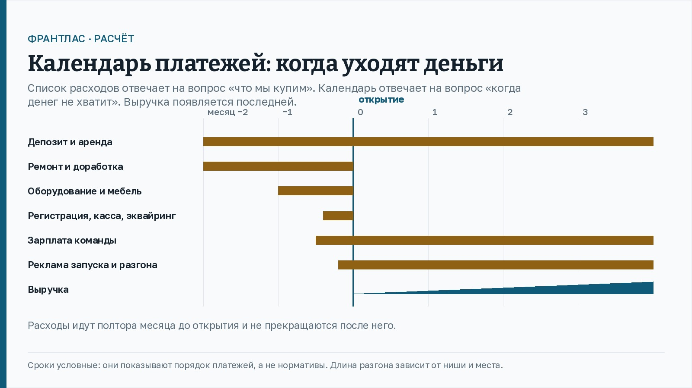
Календарь платежей на условном примере. По горизонтали месяцы от минус второго до третьего, вертикальная линия отмечает открытие. Депозит и аренда начинаются за два месяца до открытия и идут дальше, ремонт и доработка — два месяца до открытия, оборудование и мебель — за месяц, регистрация и касса — перед открытием, зарплата команды и реклама начинаются до открытия и продолжаются после. Выручка появляется только с месяца открытия и нарастает постепенно.

Причина вторая: период разгона не считают расходом
В плане обычно две точки: открытие и нормальная работа. Между ними отрезок, на котором дело уже работает, а выручка ниже плановой. Он длится от одного месяца до полугода и зависит от ниши, места и узнаваемости.
На этом отрезке расходы полные. Аренда, зарплата, закупки, реклама, налоги и взносы платятся так же, как при плановой загрузке. Разница только в доходах.
Именно здесь закрывается большинство новых точек. Модель у них рабочая, запаса нет.
Разгон считается отдельной строкой. Возьмите месячные постоянные расходы, умножьте на предполагаемое число месяцев разгона и вычтите ту выручку, на которую вы реально рассчитываете в эти месяцы. Разница и есть сумма, которую надо иметь на счёте до открытия.

Причина третья: собственник работает бесплатно
В расчёте владелец обычно не получает ничего. Формально это экономия. На деле человеку нужны деньги на жизнь, и он берёт их из кассы, как только они там появляются.
Из-за этого происходят две вещи. Бизнес недополучает оборотных средств, а собственник не понимает, сколько стоит его собственный труд.
Решение простое. Заложите себе зарплату на уровне рыночной оплаты той работы, которую вы реально делаете. Если после этого модель не сходится, вы узнали об этом до открытия, а не через полгода.

Причина четвёртая: резерв считают признаком неуверенности
Резерв часто воспринимают как страх перед запуском. На самом деле это техническая строка: она закрывает то, что нельзя предусмотреть поимённо.
Список поводов у всех похожий. Ремонт вскрыл проблему с электрикой. Надзорный орган потребовал доработку помещения. Поставщик поднял цену между расчётом и заказом. Оборудование приехало позже срока, и открытие сдвинулось на три недели полной аренды.
Разумная величина резерва — доля от суммы остальных строк сметы. Точный процент зависит от того, насколько предсказуема ваша ниша, но нулевой резерв означает, что первая же неожиданность оплачивается из оборотных денег.

Пример: смета до и после
Числа условные. Они показывают порядок сборки, а не рыночные цены.
Небольшая студия услуг в арендованном помещении. По плану на запуск нужно было 900 000: ремонт 250 000, оборудование 300 000, мебель 100 000, реклама запуска 100 000, регистрация с кассой и эквайрингом 50 000 и аренда за первый месяц 100 000.
После раскладки по датам и добавления разгона к смете прибавилось 740 000: депозит и аренда за полтора месяца ремонта 250 000, оплата труда, не покрытая выручкой за три месяца разгона, 240 000, реклама на период разгона 90 000, доработка помещения по требованиям надзора 70 000 и резерв 90 000.
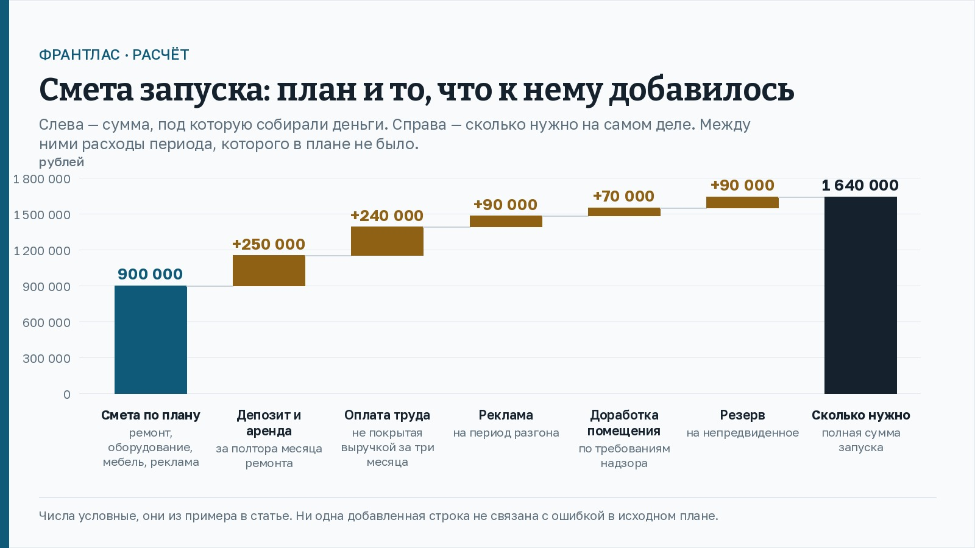
Смета запуска на условном примере: столбец плана на 900 000 рублей, к нему шестью приростами добавляются депозит и аренда 250 000, оплата труда 240 000, реклама разгона 90 000, доработка помещения 70 000 и резерв 90 000. Итоговый столбец — 1 640 000 рублей, полная сумма запуска.
Полная сумма запуска — 1 640 000 вместо 900 000. Ни одна добавленная строка не связана с ошибкой в исходном плане. Все они относятся к периоду, который в плане просто отсутствовал.

Порядок сборки сметы, которую не придётся переделывать
- Составьте список покупок. Всё, что нужно купить или оплатить один раз до открытия.
- Разложите его по месяцам. У каждой строки своя дата платежа. Аренда и зарплата попадают в месяцы до открытия.
- Добавьте месяцы разгона. Постоянные расходы минус реалистичная выручка этих месяцев.
- Внесите свою зарплату. По рыночной ставке за ту работу, которую делаете вы.
- Добавьте резерв. Долей от суммы остальных строк.
- Проверьте пик. Найдите месяц с максимальной нехваткой денег. Именно эта сумма нужна на счёте, а не итог сметы.
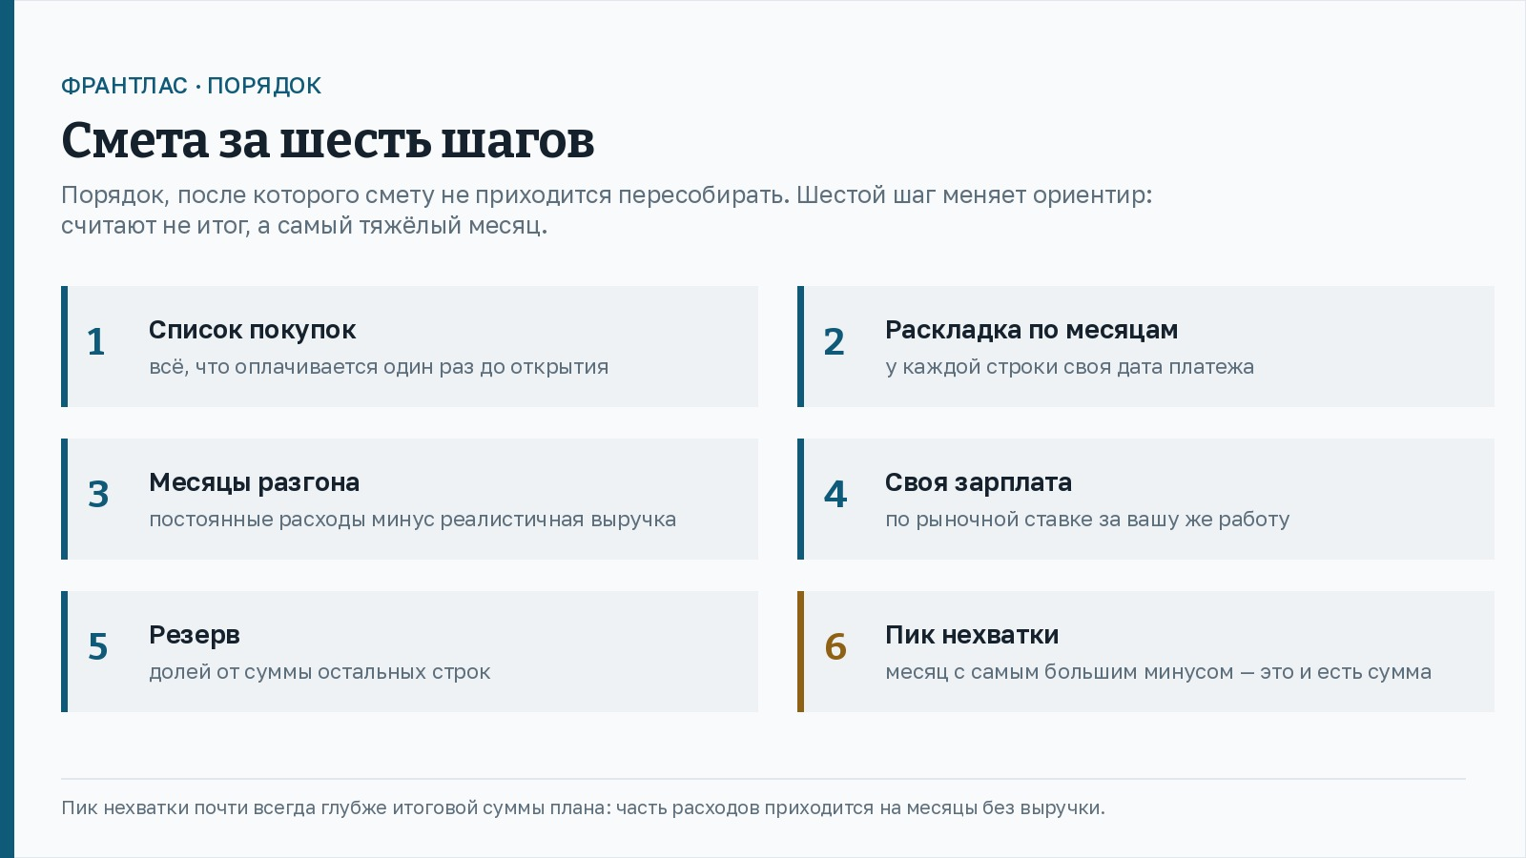
Шесть шагов сборки сметы: список покупок до открытия, раскладка строк по месяцам, месяцы разгона как постоянные расходы минус реалистичная выручка, своя зарплата по рыночной ставке, резерв долей от остальных строк и последний шаг — найти месяц с самой большой нехваткой денег, эта сумма и нужна на счёте.
Шестой пункт — главный. Предприниматели обычно ориентируются на итоговую сумму запуска. Правильный ориентир — глубина ямы в самый тяжёлый месяц.

Откуда брать цифры для сметы
Смета держится не на аккуратности таблицы, а на происхождении чисел. Три правила закрывают большинство ошибок.
Цены берите у поставщиков, а не из статей. Запрос коммерческого предложения занимает день и даёт цену с датой и сроком поставки. Средняя цена из интернета не учитывает ни ваш объём, ни доставку, ни монтаж.
Аренду считайте по реальным объявлениям. Возьмите пять помещений, которые подходят вам по площади и техническим условиям, и посчитайте среднюю ставку по ним. Заодно увидите, сколько таких помещений вообще есть в городе.
Сроки спрашивайте у тех, кто уже запускался. Ремонт, поставка, подключение и согласования занимают больше времени, чем кажется на этапе плана. Каждая неделя задержки стоит месячной доли аренды и зарплаты.

Если смету даёт кто-то другой
Отдельный случай — когда расчёт приносит продавец готового решения. Мы разметили пятнадцать посадочных страниц франчайзеров и смотрели, какие сведения о цене даются до заявки. Выборка снята 1 сентября 2026 года.
Картина такая. На семи страницах из пятнадцати сумма вложений подана как «от». Разовый платёж за право работать под маркой назван на десяти страницах, регулярный платёж владельцу марки — на одиннадцати. Три страницы не называют ни того, ни другого. Две обещают доход, но цену входа не сообщают. Формулировка «под ключ» встретилась трижды, и ни разу рядом не было перечня того, что в этот комплект входит.
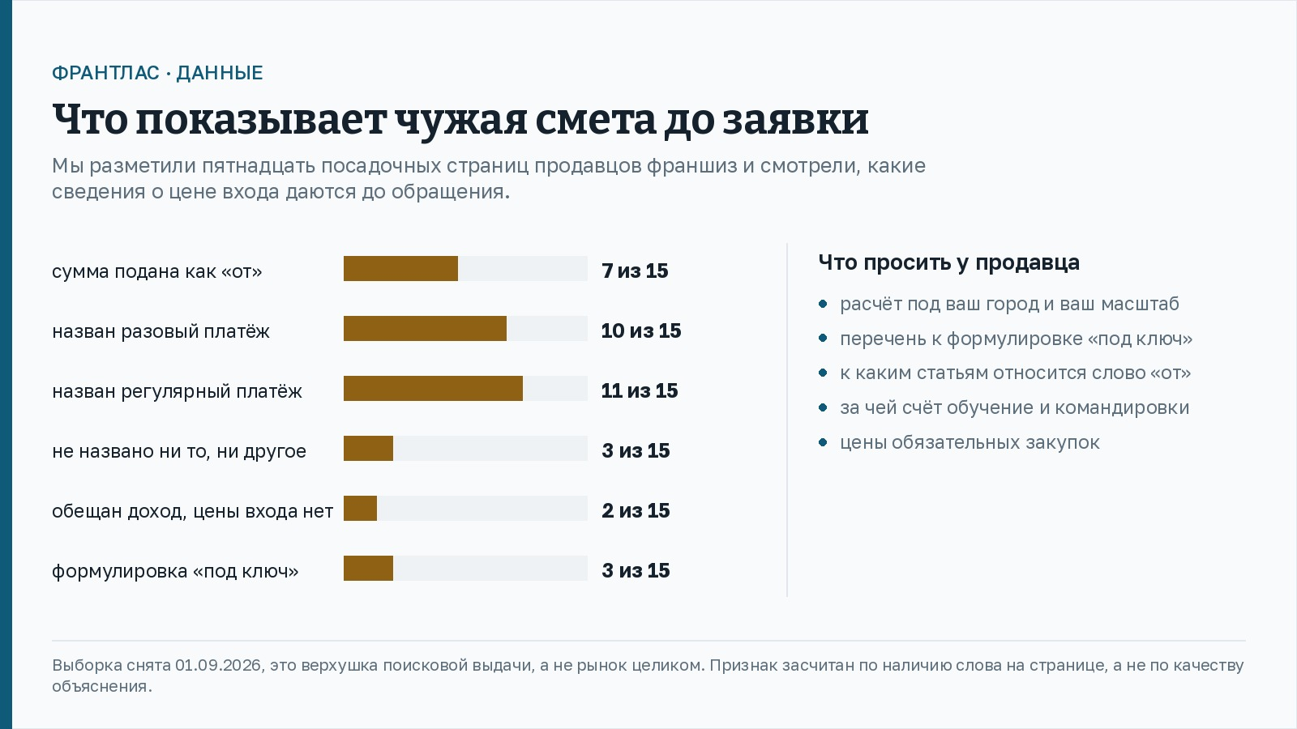
Данные по пятнадцати посадочным страницам продавцов франшиз: сумма подана как «от» на семи страницах, разовый платёж назван на десяти, регулярный на одиннадцати, ни один из платежей не назван на трёх, доход обещан без цены входа на двух, формулировка «под ключ» встретилась на трёх. Рядом список того, что просить у продавца: расчёт под свой город и масштаб, перечень к формулировке «под ключ», к каким статьям относится слово «от», за чей счёт обучение и командировки, цены обязательных закупок.
Это верхушка поисковой выдачи, а не рынок целиком, и признак засчитывался по наличию слова на странице, а не по качеству объяснения.
Практический вывод для любой чужой сметы, не только франшизной:
- требуйте расчёт под ваш город и ваш масштаб, а не готовую презентацию;
- просите перечень к любой формулировке «под ключ»;
- уточняйте, к каким статьям относится слово «от»;
- выясняйте, за чей счёт идут обучение, командировки наставников и стажировка;
- сверяйте цены обязательных закупок с рынком: разница в цене работает как регулярный платёж;
- добавляйте к чужой смете свои строки — разгон, зарплату себе и резерв.

Что делать на этой неделе
Возьмите свою смету запуска и проделайте с ней три вещи.
Первое: перенесите строки в календарь по месяцам и найдите месяц с самой большой нехваткой денег. Второе: добавьте расходы периода разгона и свою зарплату. Третье: посчитайте резерв.
Когда итог превышает ваш бюджет, вариантов три: уменьшить первый шаг, найти дополнительные деньги до открытия или перенести запуск. Любой из них лучше, чем разговор с банком на третий месяц работы.

